Zaštitite ptice: budite dio rješenja zagađenja plastikom

Bosna i Hercegovina se još uvijek svrstava u red zemalja sa izrazito visokim stepenom biodiverziteta, iako je u posljednjih 100 godina došlo do drastičnih poremećaja uvjetovanih nizom faktora kada je fauna ptica u pitanju, što se najviše ogleda u činjenici da je oko 20 vrsta prestalo da gnijezdi u Bosni i Hercegovini u datom periodu. Prema posljednjem revidiranom popisu od 2012. godine u Bosni i Hercegovini je od 1888. godine zabilježeno 338 vrsta, od čega je 230 vrsta registrovano kao gnjezdarice, od kojih je 20-ak (bjeloglavi sup - Gyps fulvus, žličarka - Platalea leucorodia, ždral - Grus grusitd i dr..) je prestalo da gnijezdi u Bosni i Hercegovini u posljednjih stotinu godine.
Tri područja u Bosni i Hercegovini (Bardača, Hutovo blato i Livanjsko polje) su uvrštena na Ramsar listu područja međunarodnog značaja za ptice vodenih staništa, a četiri (Bardača, Hutovo blato, Boračko jezero i Livanjsko polje) na listu Međunarodno značajnih područja za ptice (IBA područja). Pored navedenih, još 40 područja je prepoznato kao potencijalna IBA područja.
„Migratorne vrste ptice su ustvari kritična poveznica u globalnoj mreži života koja povezuje različite ekosisteme i vrste. Njihovo zdravlje i opstanak imaju ne mjerljivu vrijednost i važni su postulati biološke raznolikosti. Ipak, danas je njihov opstanak ugrožen. Migratorne vrste ptica su poveznica između ekosistema i pad njihovih populacija šalje još jedno upozorenje ljudskome društvu o važnosti prirode i biološke raznolikosti. Ovo je poruka koja treba da bude poziv na akciju i djelovanje“ istakla je gospođa Palmer generalna sekretarka CBD konvencije u svojoj izjavi povodom svjetskog dana migratornih ptica koja je imala temu „Zaštitite ptice, budite dio rješenja zagađenja plastikom“.
Svjetski mediji sve više pažnje poklanjaju problemu zagađenja plastikom i nastanka plastičnog otpada koji pogađa sve dijelove okoliša. Migratorne vrste ptica su ključni prenosioci poruka o stanjima ekosistema koje nastanjuju na različitim dijelovima svijeta kao i količinama otpada koje završava na mjestima gdje one obitavaju.
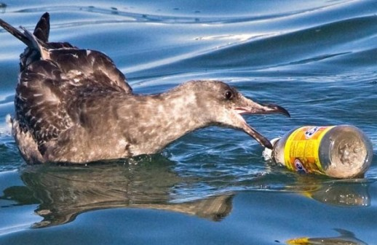
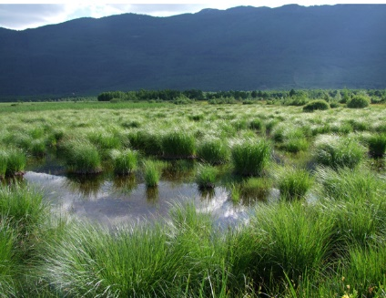
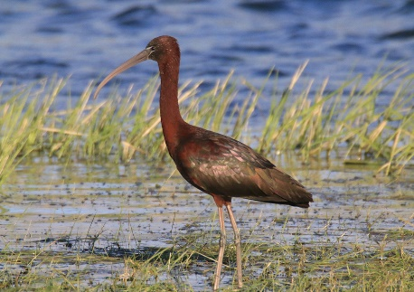
Slika: Blistavi ibis Slika: Livanjsko polje Slika: Plastični otpad

Godišnje se na svijetu proizvede više od 300 miliona plastičnih materijala. Najčešće se plastika koristi jednokratno i značajno manje u odnosu na period potreban za njenu razgradnju, a to je 200 do 500 godina. Kako su plastični proizvodi najčešće manje težine i napravljeni da dugo traju, dijelovi se lako prenose u prirodi i predstavljaju ozbiljnu prijetnju migratornim vrstama širom svijeta. Pretpostavlja se da 9 miliona tona plastičnog otpada se slije u oceane svake godine.
Plastika se ne raspada jednostavno već se obično rastavlja na manje dijelove pod uticajem sunčeve svjetlosti, vjetra i vode, koji obično imaju smrtni ishod u slučajevima ingestije i zapetljavanja. Ovaj problem također utiče na ptice, posebno morske vrste. Komadi plastike kao što su boce, slamčice ili kese, često plutaju po površini vode pokriveni algama, gdje ih ptice zbog oblika i mirisa mogu lako zamijeniti za plijen. Plastika u njihovim digestivnim sistemima može da izazove ozbiljne povrede, dok akumulacije plastike mogu čak da blokiraju ili oštete ovaj sistem ili čak dovedu do lažnog osjećaja sitosti tj. izgladnjivanja ptica. Toksičnost plastike predstavlja posebnu prijetnju.
Jedan od problema zagađenja plastikom također predstavljaju slučajevi upetljavanja i hvatanja ptica u nju. Napuštena ribarska oprema predstavlja posebnu opasnost po ptice koje se ili upetljaju u mrežu, gdje imaju ograničeno kretanje i lako postaju plijen drugim pticama. Također, povrede izazvane na ovaj način mogu da uzrokuju infekcije ili da rezultiraju davljenjem.
Nevladina organizacija „Naše ptice“ zajedno sa Ministarstvom vanjske trgovine i ekonomskih odnosa Bosne i Hercegovine provodi proces prstenovanja ptica u Bosni i Hercegovini. Ovaj projekt će pokazati kretanje ovih divnih stvorenja ali pomoći nam u razlozima svatanja pada njihovih populacija ili potpunog iščezavanja sa ovih prostora.
U cilju zaštite okoliša Federacija Bosne i Hercegovine je pokrenula akciju izrade Uredbe o naknadam za plastične kese kojom će se pojačano ograničiti upotreba plastičnih kesa što je predstavlja opredjeljenje prema očuvanju okoliša ali i redukciji otpada koji nastaje i akumulira se u okolišu. Nažalost, sam sistem upravljanja i gazdovanja okolišem je u procesu prilagođavanja legslativi Europske unije koji je još uvijek je u povoju. Potrebno je uložiti finansijska sredstva, želju i nadu te uključiti veliki broj aktera u ovaj proces kako bi dobili najbolje riješenje za našu zemlju. Iz svega navedenog potrebno je jače zalaganje ne samo donosioca odluka nego svih građana Bosne i Hercegovine.
Mi možemo napraviti razliku bilo da djelujemo kao pojedinac/grupa ili kao donosioci odluka. Možemo podići svijest o potrošnji plastike i zamijeniti je alternativnim ekološki prihvatljivim materijalima. Možemo širiti vijesti i informacije o štetnim posljedicama plastike na okoliš kako bi podigli svijest drugih.
Molimo Vas da u poduzmemo sve korake kako bismo smanjili količinu otpada i reducirali korištenje plastike kako bismo sačuvali naše ptice ali okoliš koji ćemo sutra ostaviti našoj djeci.

Blistavi ibis(Plegadis falcinellus); https://ptice.ba/bs/ptice-bih/
Izvor: https://www.euronatur.org/en/what-we-do/project-areas/project-areas-a-z/livanjsko-polje/

